Для того чтобы разметить собственный набор данных для задачи детекции объектов существует довольно большое количество инструментов.

Одним из open-source инструментов является Computer Vision Annotation Tool (CVAT). Этот инструмент разрабатывался в Нижегородском офисе Intel. В настоящее время поддерживается силами самой команды.

Этот инструмент можно использовать на веб-платформе (https://www.cvat.ai/), или можно развернуть его локально на своем ПК или сервере (https://github.com/cvat-ai/cvat).

Будем использовать веб-платформу. После открытия главной страницы необходимо создать аккаунт или можно войти при помощи учетной записи Google или Github.

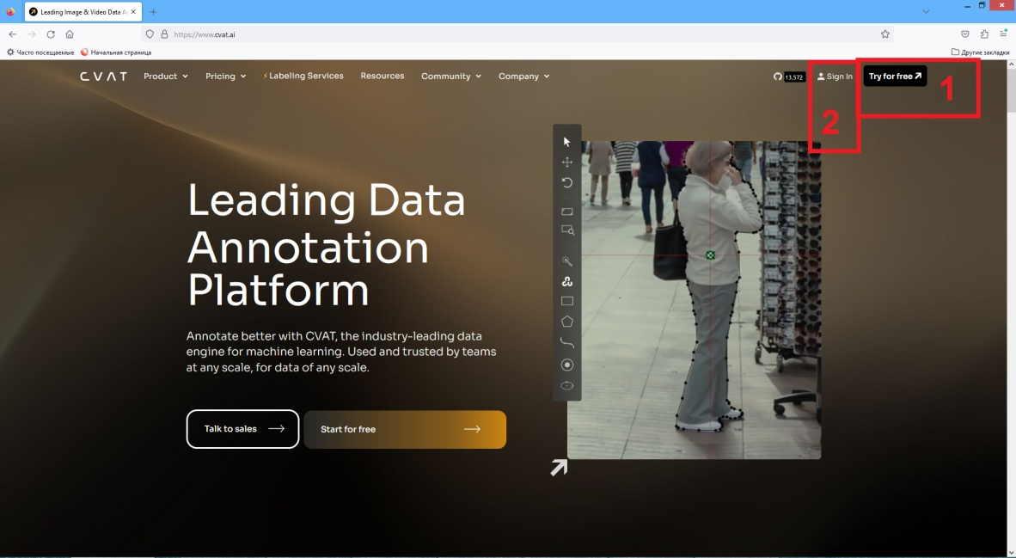

1 ->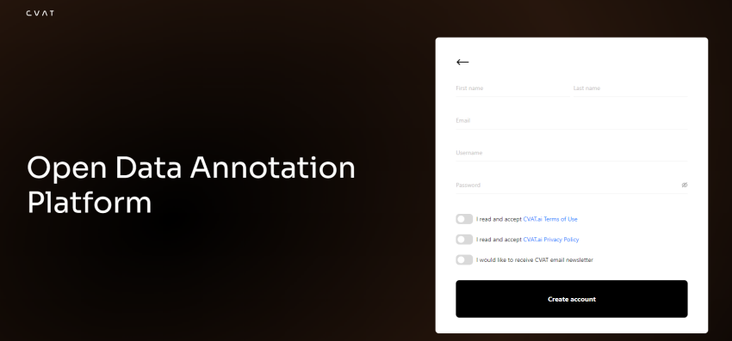

2->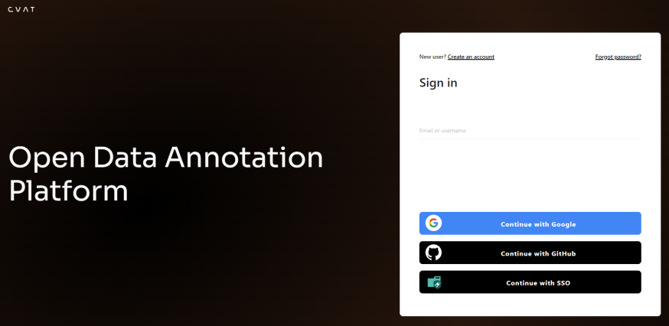

После авторизации открывается поле проектов. В правом верхнем углу находится выпадающее меню в котором можно отредактировать свой профиль:

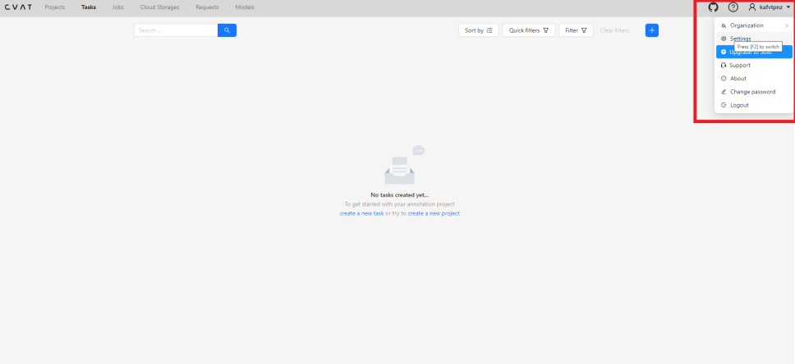

или создать профиль организации:
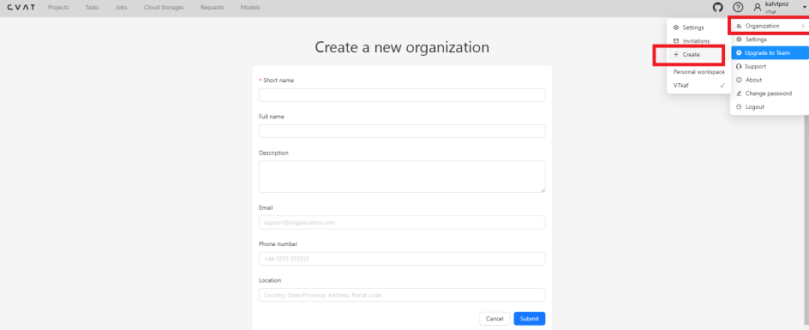

Профиль организации создается для осуществления командной работы над разметкой проекта. В бесплатной версии на веб-платформе в оршанизацию можно добавить до 5 человек.

Профиль организации создается для осуществления командной работы над разметкой проекта. В бесплатной версии на веб-платформе в организацию можно добавить до 5 человек.
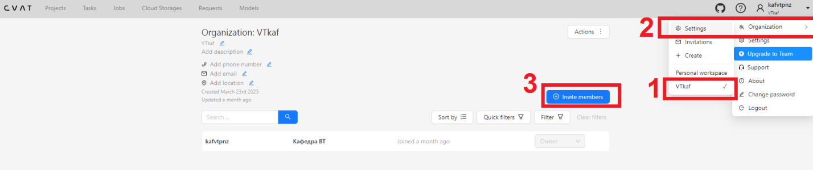

Для добавления участника организации нужно указать его e-mail (он уже должен быть зарегистрирован на платформе).

Каждому участнику можно назначить роль владельца, контроллера или работника.

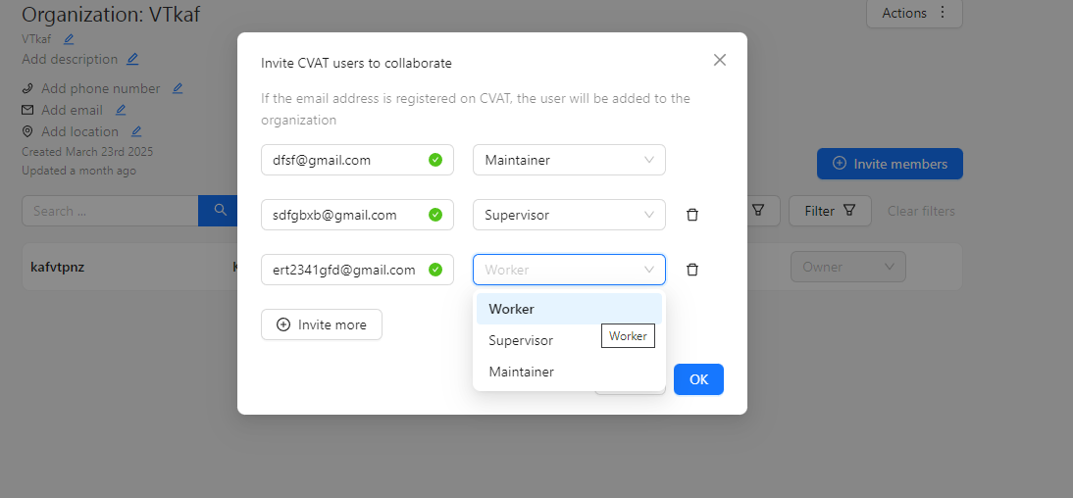

Роль владельца предполагает создание проекта, задач и распределение задач между участниками проекта. Работник непосредственно осуществляет разметку данных, а контроллер проверяет правильность разметки работниками.

Чтобы разметить собственный набор данных необходимо создать новый проект.

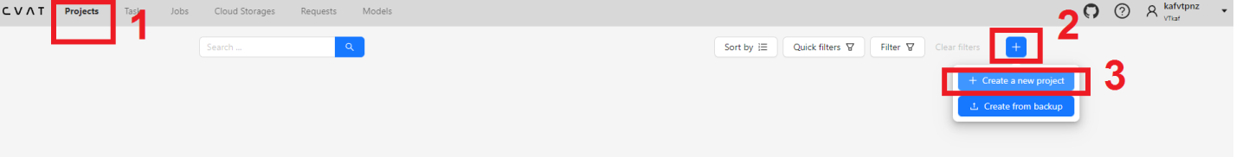

При создании проекта необходимо указать его название (1) и добавить все метки - названия классов, которые будут размечаться на изображениях. Каждой метке задается название (2), тип метки (3) и цвет (4).

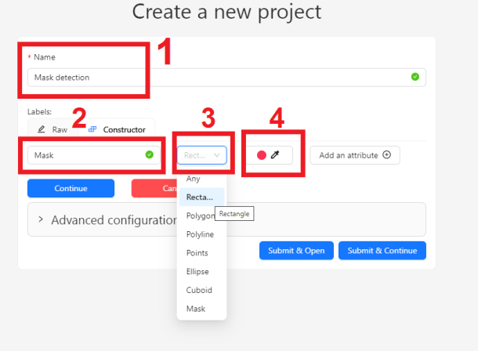

Можно задать несколько типов меток. Для задачи обнаружения объектов чаще всего используется ограничивающий прямоугольник (Rectangle). Но в зависимости от решаемой задачи тип метки может меняться. Например, для задачи сегментации необходимо задать тип Mask.

После создания проекта его необходимо открыть.

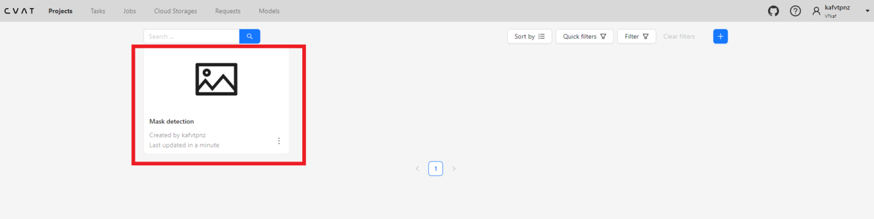

За проект можно назначить ответственного:

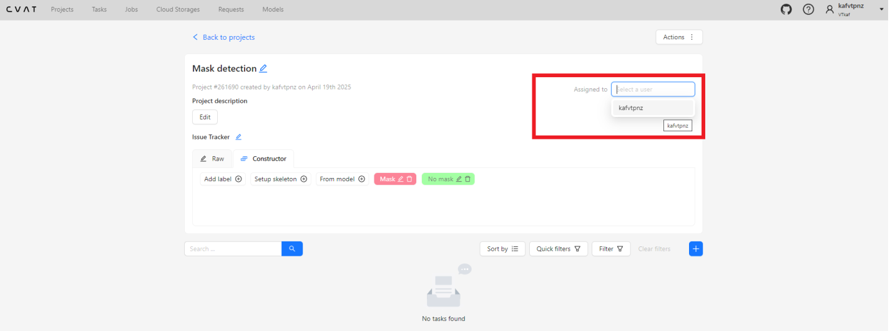

Добавление изображений для разметки осуществляется в процессе создания задачи.
При создании новой задачи (1) необходимо указать её название (2), проект в рамках которого она решается (3), тип набора – обучающий, тестовый или валидационный (4) и источник изображений (5), после чего добавить сами файлы в проект.

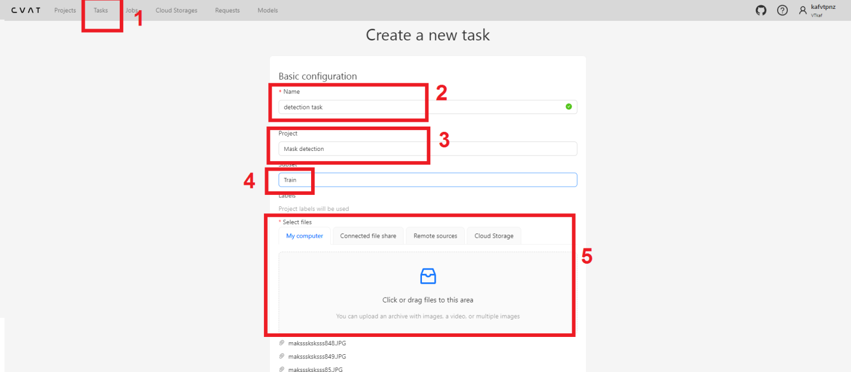

В списке задач появляется созданная задача и её можно открыть.

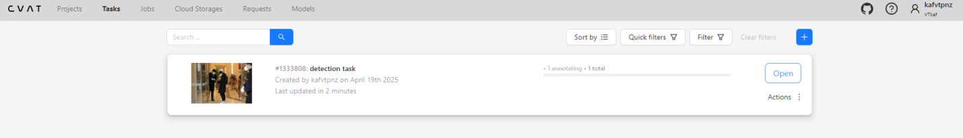

На задачу можно также назначить ответственного (1). В рамках задачи автоматически создается работа, которую можно назначить конкретному исполнителю (3). Каждая работа имеет сдадию – разметка, проверка или подтверждение, и состояние – новая, в процессе, отклонена, принята.

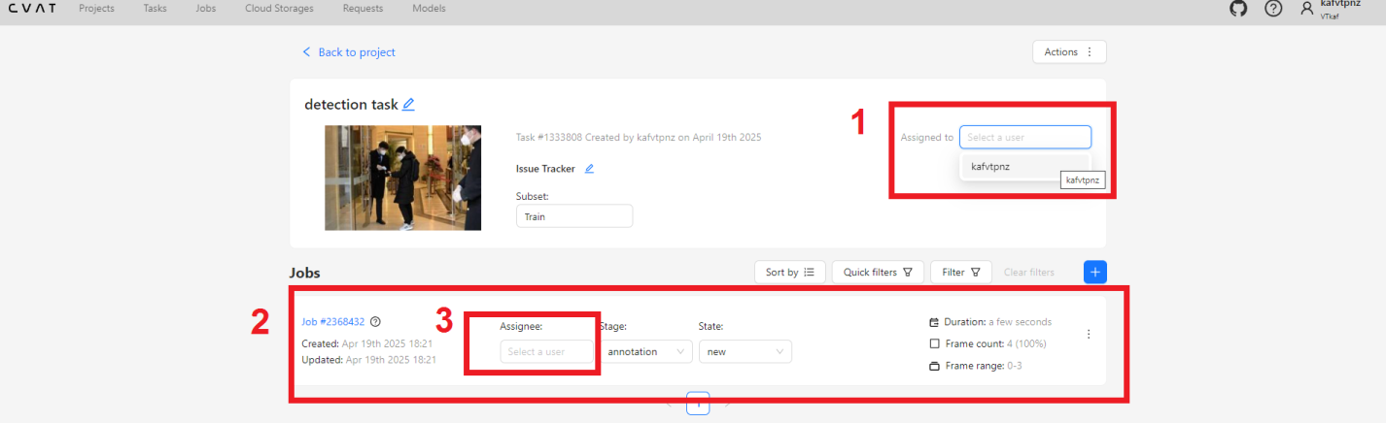

В рамках задачи может быть создано несколько работ. Стадии и состояния задач облегчают разметку больших объемов данных в составе распределнной команды где каждый участник получает работу в соответсвии с отведенной ему ролью.

Кликнув название работы попадаем непосредственно на поле разметки в котором открываются изображения и осуществляется выделение объектов. В верхней части поля находится панель навигации по изображениям (1), слева находятся инструменты для выделения объектов (2). При выборе инструмента «Прямоугольник» необходимо указать класс отмечаемого объекта и способ выделения – через 2 или 4 точки.

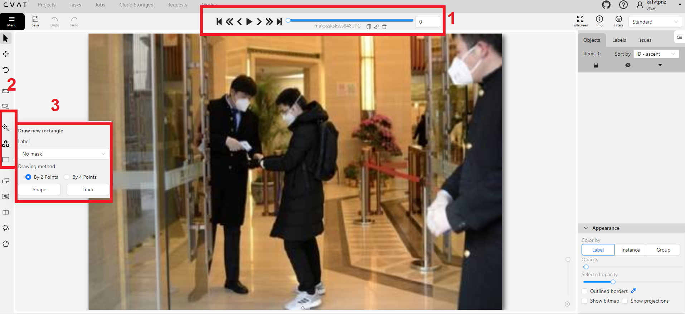

Разметка изображения осуществляется мышью. Размеченные объекты получают рамку соответсвующего цвета (назначается при создании метки в настройках проекта). Все размеченные объекты отображаются в правой части экрана. Рамки можно редактировать выбрав их на изображении или в правой части экрана.

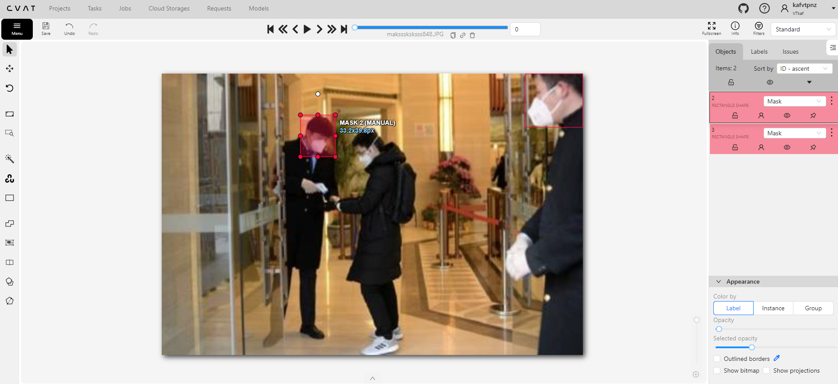

После окончания разметки изменения необходимо сохранить:

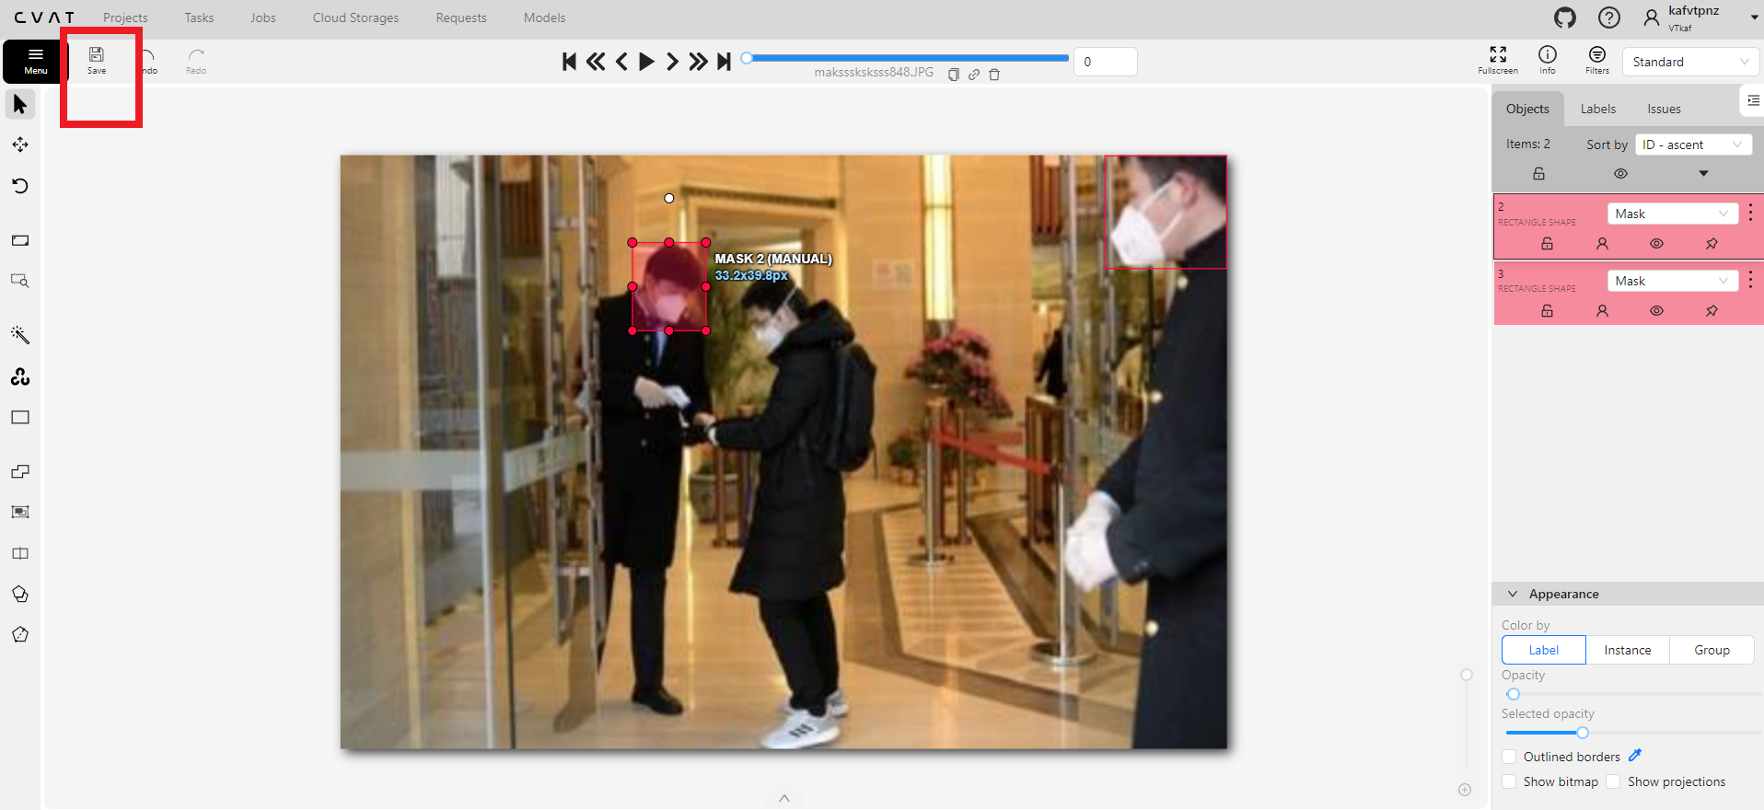

Результаты разметки можно экспортировать в соответствующий файл или набор файлов. Можно осуществлять экспорт всего проекта, отдельной задачи или конкретной работы.
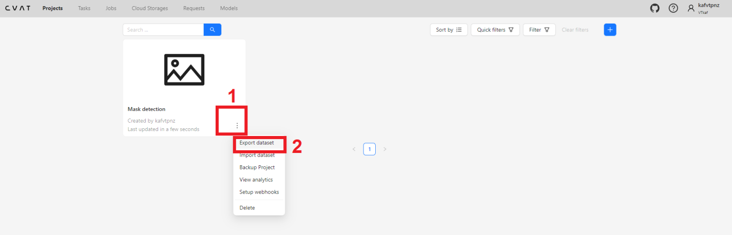

При экспорте необходимо указать формат разметки (1), например, yolo1.1, необходимость выгрузки изображений (2), название файла для экспорта (3).

